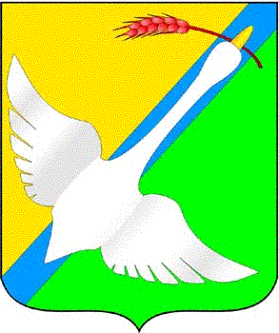  АДМИНИСТРАЦИЯ  КРАСНОЗЕРСКОГО РАЙОНА  НОВОСИБИРСКОЙ ОБЛАСТИ  ул. Чкалова д.5, р.п. Краснозерское, Новосибирская область, 632902  Тел./Факс: 42-398  E-mail: adm_krasn@mail.ru  [МЕСТО ДЛЯ ШТАМПА] |  | Главам муниципальных образований Краснозерского района Новосибирской области
О проведении прямой линии

Уважаемые коллеги!
На основании письма управления по работе с обращениями граждан-общественной приемной Губернатора НСО от 02.02.2022 № 124/15, в соответствии с планом основных мероприятий по совершенствованию работы с обращениями граждан в 2022 году, утвержденным Губернатором Новосибирской области Травниковым А.А., в целях информирования граждан о принимаемых Правительством Новосибирской области мерах по вакцинации против новой коронавирусной инфекции COVID-19 в Новосибирской области, в общественной приемной Губернатора области 08.02.2022 с 10.00 до 12.00 пройдет «прямая телефонная линия» по теме: «О порядке проведения вакцинации детей с 12 до 17 лет против новой коронавирусной инфекции COVID-19».
На основании вышеизложенного прошу Вас разместить в местах наиболее посещаемых жителями поселений, на официальных сайтах администраций муниципальных поселений, объявление следующего содержания:
«В общественной приёмной Губернатора области 08.02.2022 с 10.00 до 12.00 по бесплатному тел. 8-800-700-84-73 будет проведена «прямая телефонная линия» по теме: «О порядке проведения вакцинации детей с 12 до 17 лет против новой коронавирусной инфекции COVID-19». В «прямой телефонной линии» примут участие специалисты министерства здравоохранения Новосибирской области».

Глава Краснозерского района
Новосибирской области О.А. Семенова

[МЕСТО ДЛЯ ПОДПИСИ]

И.В. Шульга
42 266

